对外汉字教学字典软件2.0
使用说明

广东外语外贸大学
魏慧斌 谢娟 张纯 韩慧敏 史芳菊 王珊 张羽 欧阳铮 翁佳乐

2025年12月17日

【2025.12.17】更新记录，新增汉字理据图片1270张，加上原来的理据图片，合计2602张，3000等级汉字中，尚有398个字暂无理据图片。

汉语号称是世上最难学的语言之一。汉字是世界上唯一连续使用了3000余年没有中断的表意文字。石锋教授认为，汉语难学，难在汉字（石锋，及转转，2024）。汉语作为第二语言的学习者，他们的母语文字基本上都是拼音文字。拼音文字数量有限，汉字则具有数量巨大、字形复杂、意义宛曲、读音多变等特点，因而二语学习者把汉字视为畏途，导致所谓的“汉语难”认知。
但是，国际中文教育不能总是停留在汉语拼音层次上。我们认为，国际上汉语学习者的学习动机，其中很重要的一点是阅读互联网上的中文资源（包括但不限于自媒体、报纸新闻、视频字幕、学术论文著作等）。为了满足国际汉语学习者的需求，提升国际中文教育的层次和质量，我们应当重视汉字和书面语的教学。
既然汉字跟拼音文字不同，对外汉字教学就应当紧紧抓住表意这个不同于拼音文字核心特点，适当利用意符等部件开展字族教学、以字带词教学、汉字文化教学。但是客观来说，很大一部分国际中文教师，尤其是青年教师，对汉字本身的学习和理解是不够的，也就难以在汉字教学中生动讲解，引人入胜。
为此，我们开发了这个多媒体电子字典软件。这个字典软件主要面向国际中文教师，显示汉字的读音、造字法、本义、意符、声符、部件、词汇等信息。字典对上述信息进行了聚类，比如可以显示3000个等级汉字中同意符的字，这样方便教师进行字族教学或部件教学。
本字典查询显示汉字的本义，而不是各种现代义项。因为现代汉字字典比较齐备（如《新华字典》《现代汉语词典》等，也有电子版），教师很方便去查询这些权威字典。我们没有必要做画蛇添足的重复工作，也因此没有例句说明。同时，本义与汉字的字形理据密切相关，这恰恰是国际中文教师知识比较薄弱的地方。查询本字典，要比查《说文解字》这样艰深的古代字典容易一些。
需要说明的是，汉字因为字形抽象，古今字形变化又较大，所以某个汉字的本义常常有多种不同的说法。字典所查询显示汉字的本义，是我们团队综合了《说文解字》《汉语大字典》《字源》等多种权威观点择善选择的，有的释义可能存在争议，请自行判断。
这个字典软件是利用MicroSoft公司的Office VSTO插件功能编制的，内嵌在MicroSoft Word软件中，也可以在金山WPS软件中运行。VSTO全称是Visual Studio Tools for Office，第三方开发者运用该技术可以开发出很多增强Office功能的插件。我们选择VSTO插件的方式，而不选择独立应用软件，主要是因为微软的Office软件（或者金山的WPS）普及率相当高，几乎每个人的计算机中都有这款软件。我们设想是把教材做成电子文档docx，字典集成在Word中，鼠标点到哪个汉字，字典就检索这个汉字并显示结果。这样字典就和教材集成到一起了，不用额外跳转到外部软件应用中，较为方便。

字典软件的安装与卸载

安装
最低硬件需求：剩余硬盘空间300M以上
最低软件需求：Windows 7 以上操作系统+MicroSoft Word（2010以上版本）或者KingSoft WPS Office
特别说明：本软件不适用于苹果操作系统（MAC）和各类Linux系统

安装之前请关闭计算机中运行的所有MicroSoft Word 或 KingSoft WPS 程序。然后双击启动字典安装程序，见图 1：
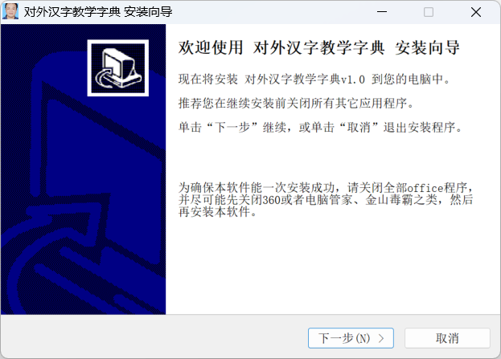
图 1
点击“下一步”，选择字典软件安装目录，见图 2：
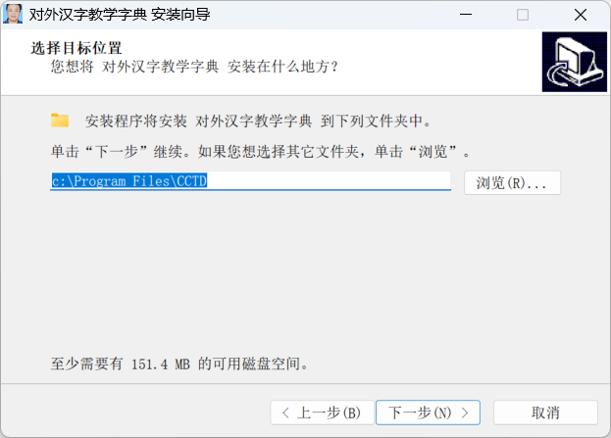
图 2
点击“下一步”，确认“安装”，见图 3：
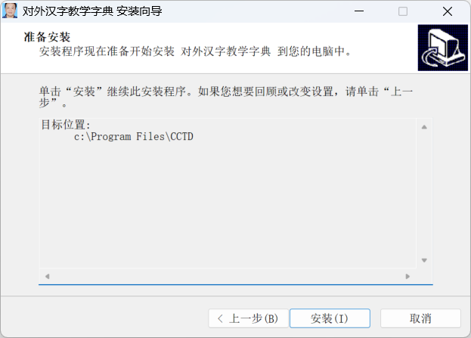
图 3
等待字典安装，完成后点击“完成”，见图 4，图 5：
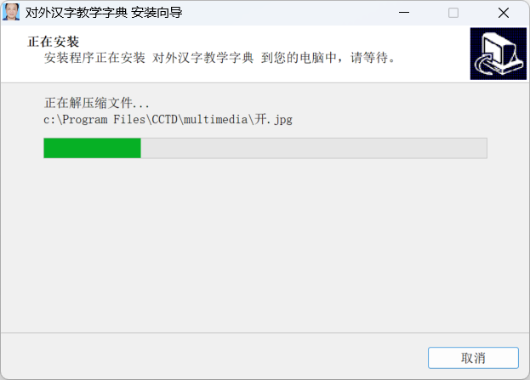
图 4
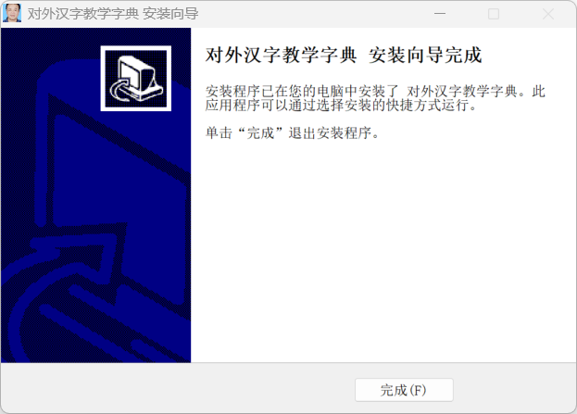
图 5
重新启动Word程序，可以在软件菜单中看到“CCTD字典”的菜单项，即表示字典软件成功安装。见图 6：
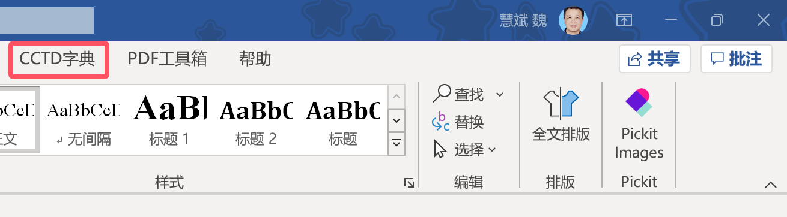
图 6
若把字典软件安装在KingSoft WPS中，还需额外安装“WPS支持包”。该支持包实际上是MicroSoft VSTO的运行必要环境。见图 7：
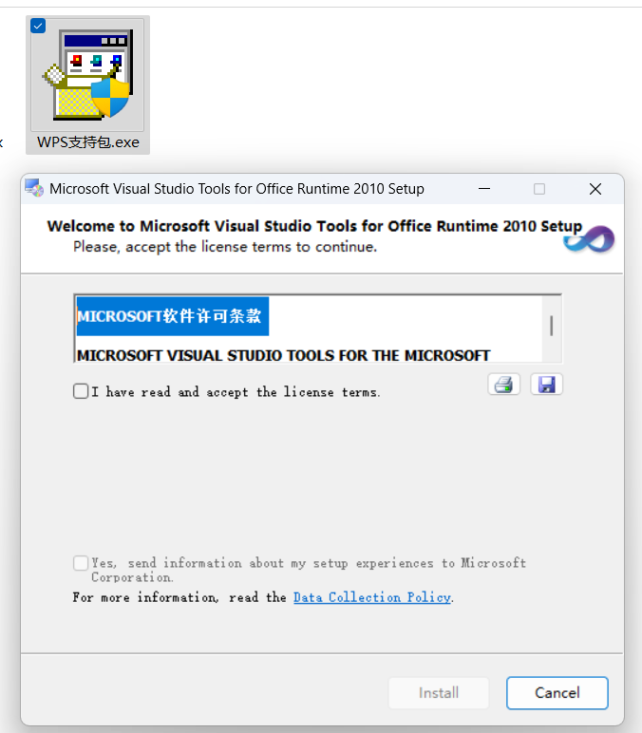
图 7

安装故障处理
（1）双击安装程序无反应
请选定安装程序后右键单击，在右键菜单中选择“以管理员方式运行”，并关掉
（2）安装后，CCTD没有出现在Word/WPS的菜单中
请按以下顺序检查：
请确认Word的版本高于2010，低于该版本则不支持VSTO插件。
点击Word文件菜单，选择“选项”，在选项窗口中点击“加载项”，选择“COM加载项”，然后点击“转到”按钮，见图 8：
打开COM加载项窗口后，检查CCTD前面的复选框是否被勾选，若无则勾选，随后点击确定，见图 9：
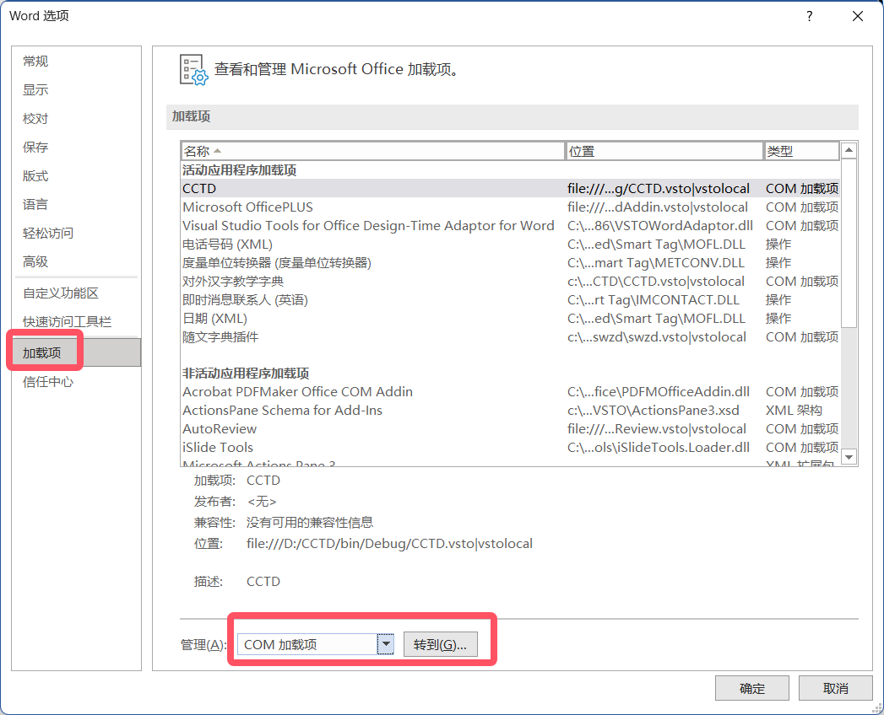
图 8

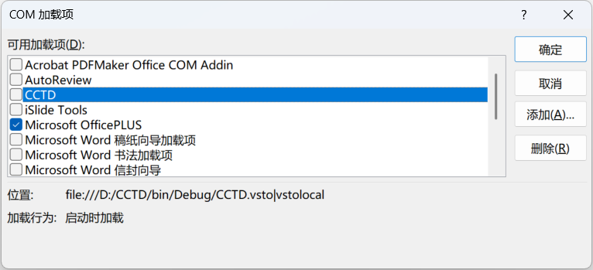
图 9

卸载

短时间不用
短时间不使用本字典软件，但是不知道什么时候又可能会用时，不建议卸载本字典软件。可按上节图 8，图 9所示操作，在管理COM加载项时，去掉CCTD的勾选，这样CCTD字典就不会出现在Word的菜单项中。

彻底卸载
打开Windows系统的控制面板，选择“程序”-“卸载程序”，找到“对外汉字教学字典”一项，鼠标右键单击，选择“卸载”。见图 10：
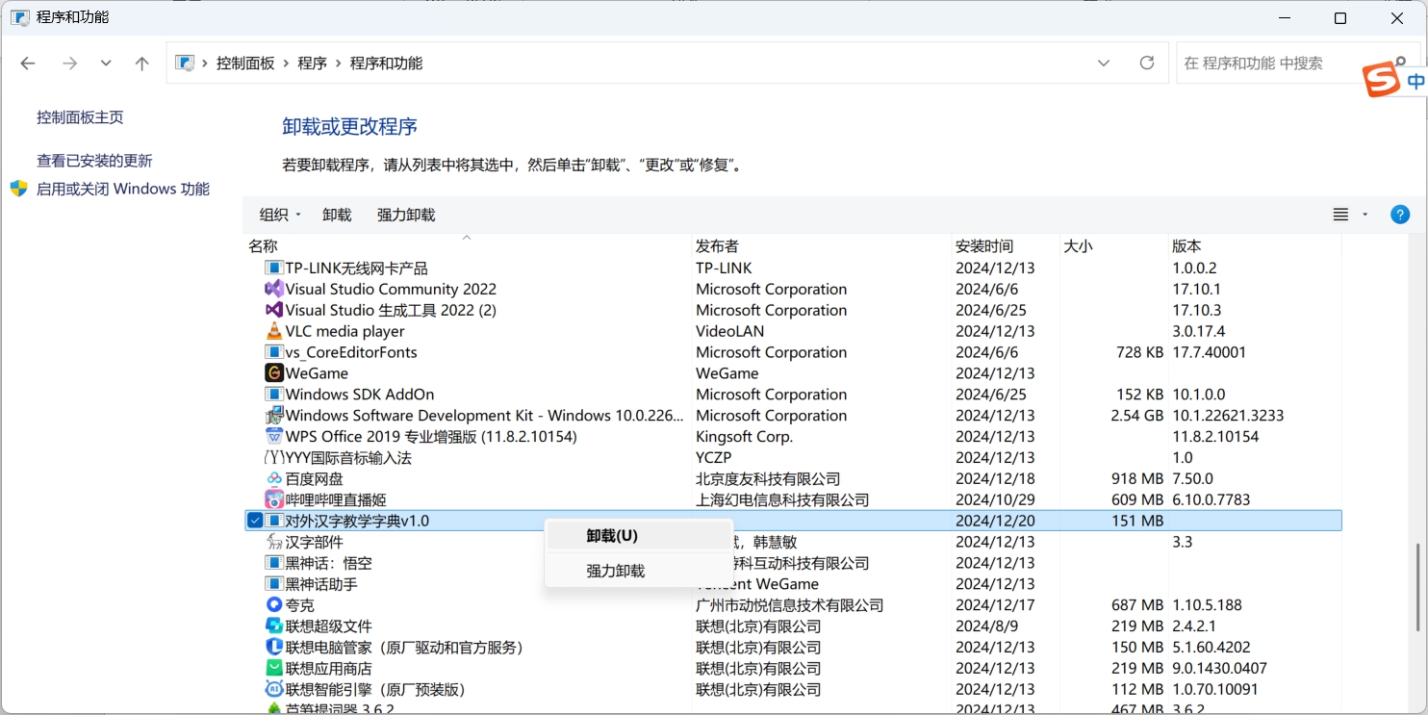
图 10卸载字典软件

字典界面和功能

界面
打开任意Docx文档，在Word/WPS菜单中可以看见“CCTD字典”菜单项，见图 11：
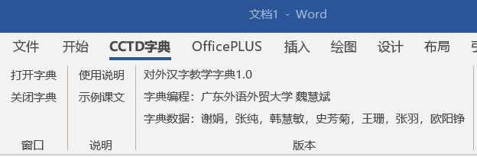
图 11
窗口栏：有【打开字典】【关闭字典】两个按钮。点击【打开字典】，即在当前文档窗口右侧显示字典，见图 12。字典首先显示简易说明页面，并开始检测当前文档是否有选定的字符内容。字典窗口默认显示在文档右侧，可以将鼠标指针移动到字典窗口边界上，调整窗口大小；或者鼠标左键按住窗口标题栏不放，拖动到文档窗口的左侧、上侧、下侧等其它位置。
点击【关闭字典】，软件将关闭字典窗口，并从内存中将字典数据销毁。也可以点击字典窗口标题右侧的×键来关闭窗口。
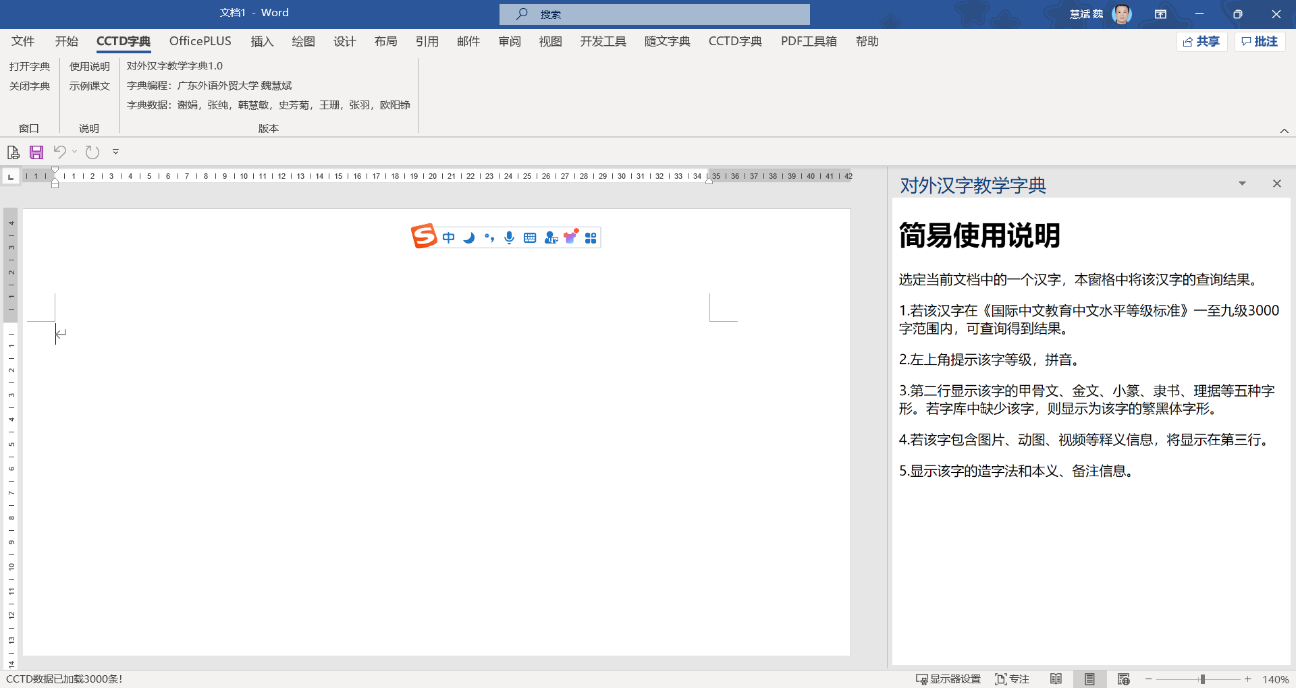
图 12
说明栏：有【使用说明】【示例课文】两个按钮。点击【使用说明】按钮，软件将在新窗口中打开本说明文档。点击【示例课文】按钮，软件将在新窗口中打开一篇对外汉语教材上的课文《在中国做客》，用来演示本软件的用法。

版本栏：该栏目无按钮，用于展示本字典的版本和著作权信息。

功能
下面以示例课文为例，简要介绍字典软件的功能。
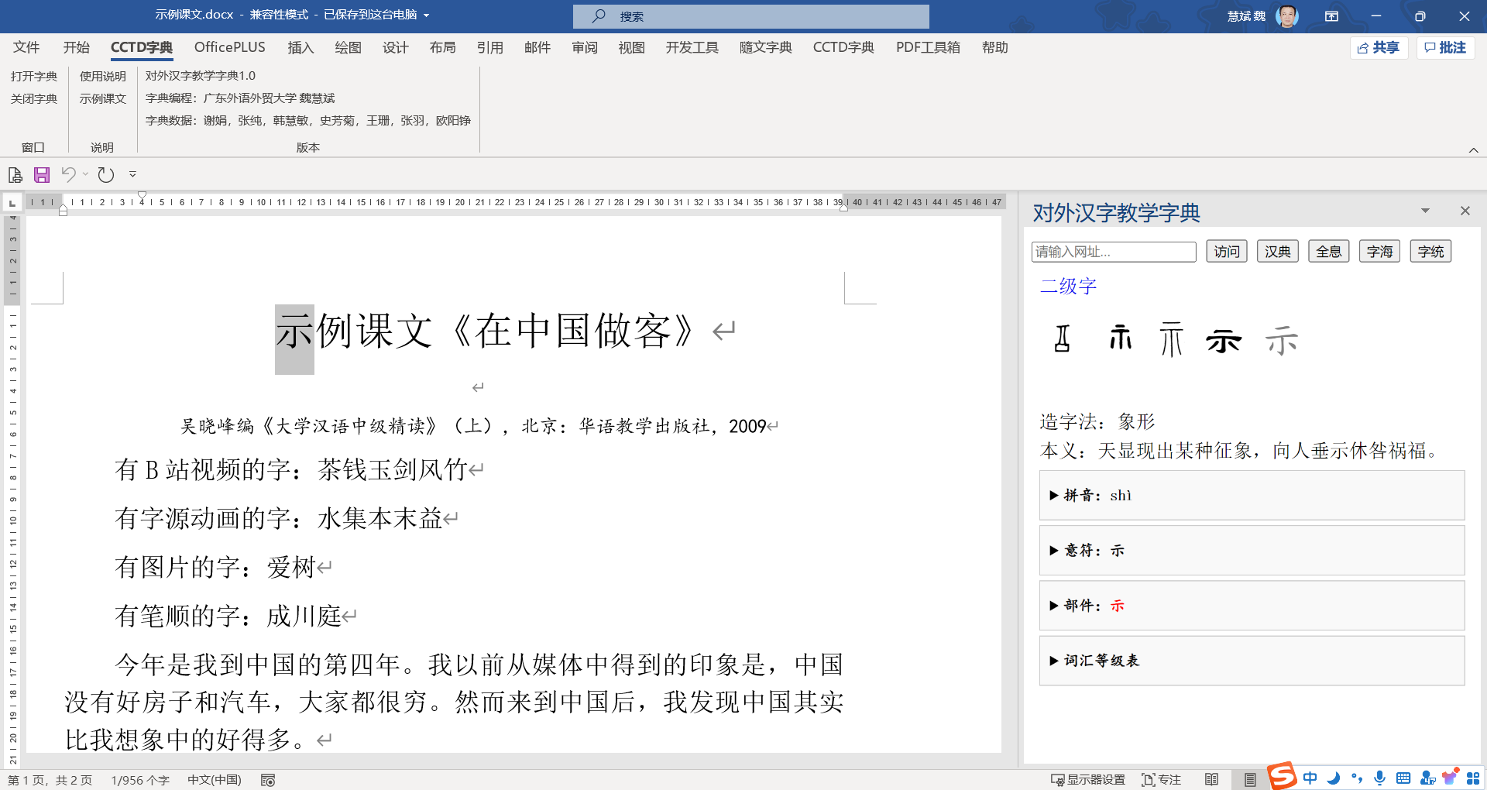
图 13
鼠标选定文档中的一个汉字“示”，或者将光标定位在汉字“示”的前面，右侧的字典窗口则立即显示该汉字的字典信息。见上图 13。
注：字典一次只能查询一个字的信息。若选择的字符不止一个，则软件只查询第一个字的信息。若选择的字符包含非汉字文本，则本软件会自动去除非汉字字符。
若被查询的汉字不在《国际中文教育中文水平等级标准》的一至九级3000汉字内，则显示提示信息。见下图 14：
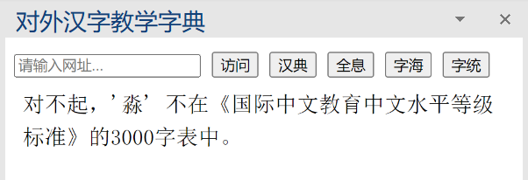
图 14

字典信息简介
以“源”字的查询结果为例，说明字典信息的排列，参见下图 15：
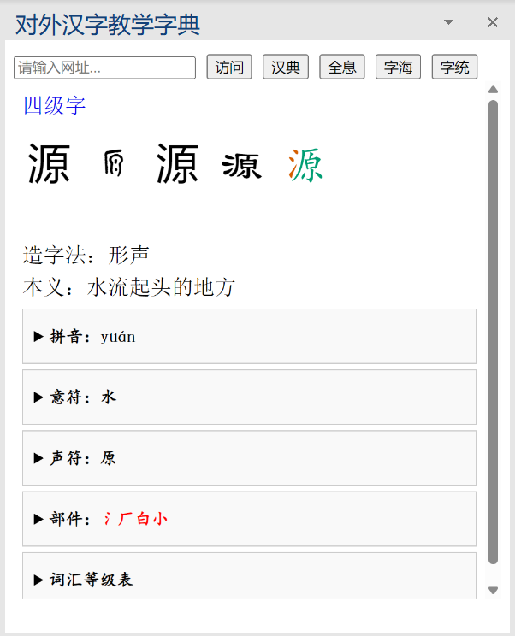
图 15
从图 15窗口第2行文字开始往下叙述。
第2行：蓝色宋体字“四级字”，表示“源”属于等级汉字中的四级字。
第3行：用5种字体显示“源”的字形。从左往右数，第1个字形是甲骨文，第2个字形是金文，第3个字形是小篆，第4个字形是隶书，第5个字形是楷书。本软件内嵌的甲骨文、金文、小篆字体字数有限，并不一定包含被查询的字，当缺少该字的古字形信息时，会以微软雅黑字体显示，请注意分辨。第5种楷书字形使用了我的研究生张纯制作的理据汉字字体，即用不同的颜色来表征汉字不同部件的理据，详情请查阅她的硕士论文。
第4行：造字法：形声 表明我们认为“源”的造字法是形声。
第5行：本义 根据该字的古字形，结合文献证据所显示的最初的意义。汉字的本义见仁见智，常有争论，前文已有论述。有时我们觉得有必要说明的，会在本行后出备注，说明本义的来源或其他说法。
第6行：显示该字的拼音。拼音信息采集自github网站的共享资源，依据是《现代汉语词典》（第7版）的注音信息，并进行校对。
点击拼音前面的黑色三角形▸，字典将打开读音聚类信息，显示在3000个等级汉字中，所有跟“源”同音的汉字。见下图 16：
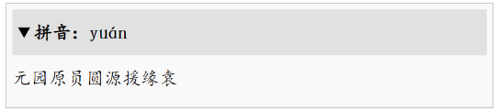
图 16同音字聚类
再次点击▼，软件将折叠同音字信息。
第7行：显示该字的意符为“水”。意符又叫形旁，是表征汉字意义的部件。本字典的意符，是依据繁体字形分析所得，并做了适当的归并。比如“氵水氺”都归并为“水”；“艹屮艸”都归并为“艸”；“忄心”都归并为“心”。我们认为，象形、指事、会意、形声，无论哪种造字法，汉字都有意符。
点击意符前的▸，字典将显示等级汉字中同意符字的聚类信息，可用于字族教学方法。如下图 17所示，意符为“水”的汉字共有180个。
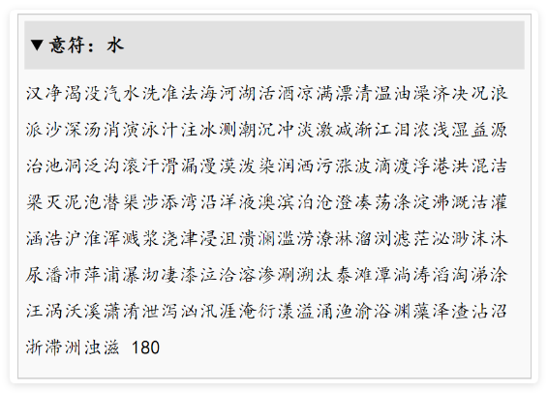
图 17同意符字聚类
第8行：显示该字的声符为“原”。声符又叫声旁，只有形声、会意兼形声两种汉字才有声旁。没有声符的汉字，此行不显示。
点击声符前的▸符号，字典将显示等级汉字中同声符字的聚类信息，见下图 18。如图所示，声符为“原”的汉字只有“愿源”两个。教师可用同声符字结合前面的拼音信息，开展读音教学。
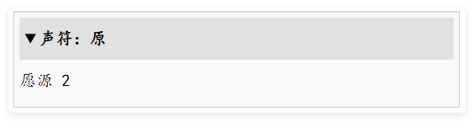
图 18同声符字聚类
第9行：部件信息。我的研究生韩慧敏立足于《现代汉字常用汉字部件规范》，研制了汉字部件字体，并对等级汉字3000字进行了最小部件拆分。此处显示的就是“源”字的最小部件，包括“氵厂白小”四个。部件是依据汉字的现代规范字形拆分的，与意符、声符不一定完全相同。
点击部件前的▸符号，字典将显示等级汉字中的同部件字聚类信息。如下图 19所示，部件“氵”共有174字，部件“厂”共有28字，部件“白”共有32字，部件“小”共有30字。教师可依据部件的构字能力，优先选取高频部件开展教学。
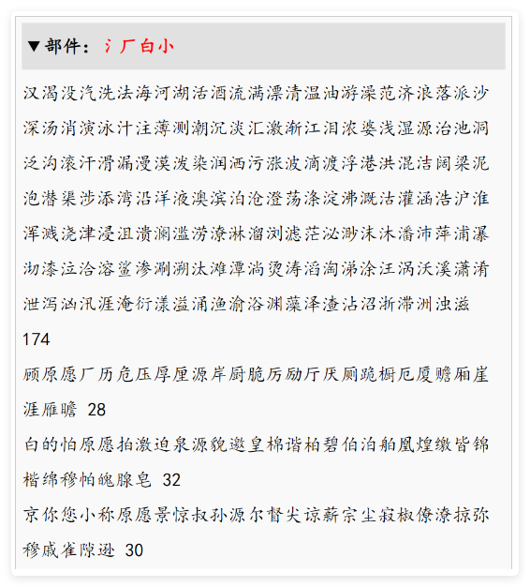
图 19同部件字聚类
第10行：词汇等级表。显示《国际中文教育中文水平等级标准》一至九级词汇中，包含“源”字的所有词语，并按词汇等级从低到高显示。见下图 20：
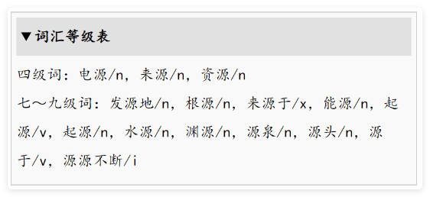
图 20等级词语信息
我们还使用了肖航研发的分词标注软件CorpusWordParser标注了等级词语的词性。词性标记的具体含义请参看《信息处理用现代汉语词类标记规范》（GBT20532-2006）。

多媒体释义
我们对大部分等级汉字进行了多媒体释义的尝试。

静态图片释义：静态图片的来源主要有三种：自行拍摄，网络下载，AI生成。见下图 21，图 22。
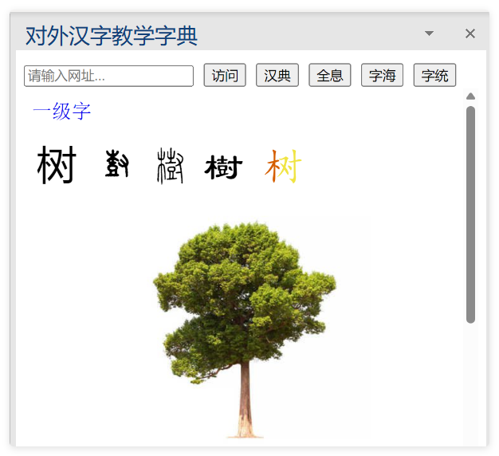
图 21 网络下载图片
AI配图是一种崭新的多媒体字典图片来源，它可以根据汉字的本义，生成许多能表达复杂含义的图片，并且能根据用户提示反复修正，重新生成。我们使用的AI模型主要有智谱清言，豆包和腾讯混元。“班”是个合体会意字，意思是用刀把玉切开。智谱清言在我们的提示下，很快就生成了图 22，精密地解释了这个字的本义。它比自己拍摄图片，或者通过传统搜索引擎下载的图片，更能满足释义的需要。
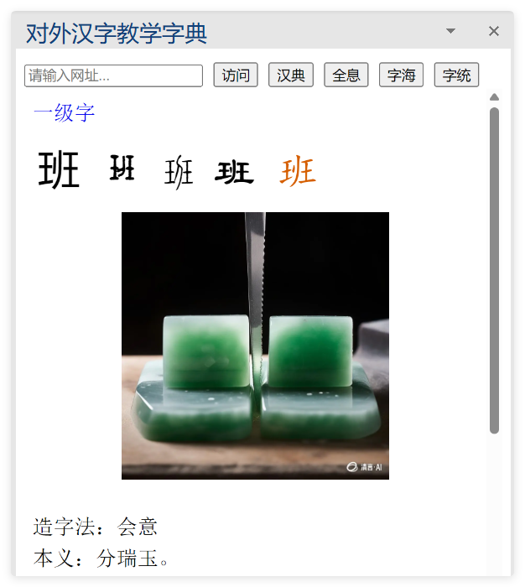
图 22 AI配图
动态图像：动图Gif的有一部分是我们自行使用Ainimate软件制作的，主要用于表达字源最初的含义，以及字形演变，如图 23；还有一部分是从搜索引擎下载的，主要用于表达具有动作意义，难以用静态图像来解释的汉字，如图 24。
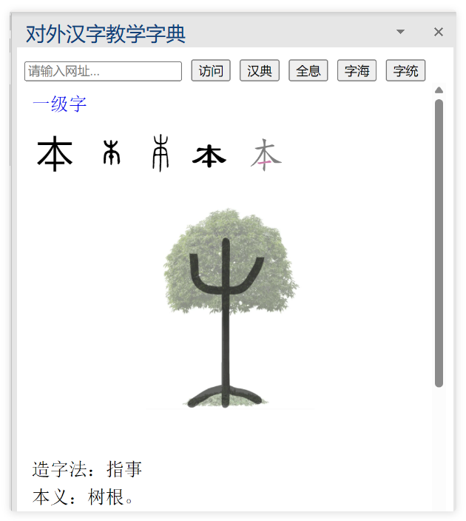
图 23动图解释字源
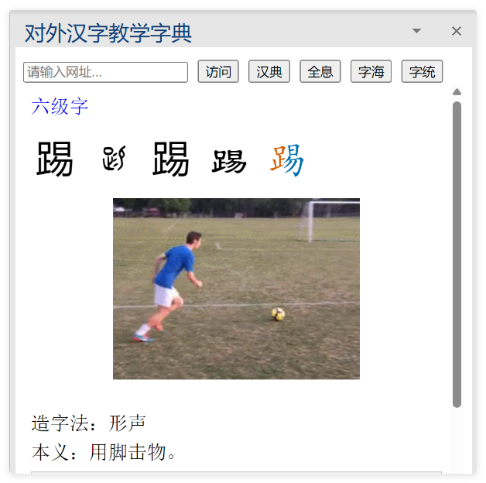
图 24 动图解释动作
视频释义：第一种是用AI生成的短视频，用于解释具有复杂动作，或者只有抽象意义，难以用具体图像来说明的汉字。例如图 25是腾讯元宝AI，在我们提示下生成一个6秒短视频，画面中一片枯叶漂浮在水面上，用于解释“浮”字的本义。
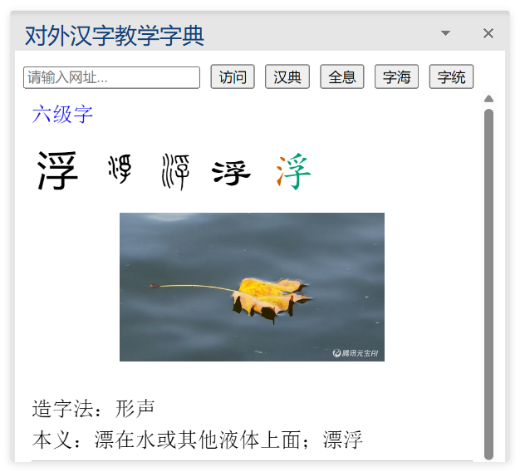
图 25 AI视频释义
第二种是引用网络上的长视频，主要来自B站，以框架网页的形式在字典中显示，用于附带传播跟这个汉字有关的中华文化。例如“茶玉竹剑狮”等字。

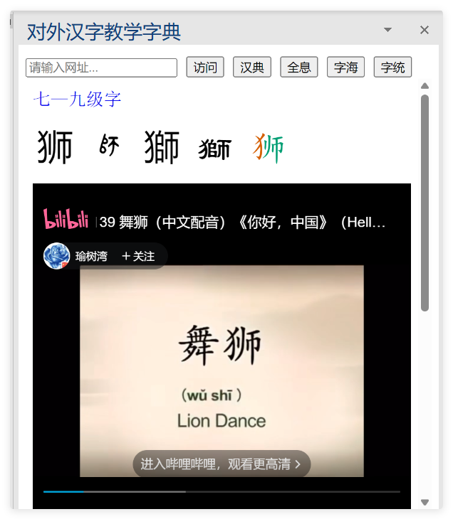
图 26 舞狮视频
上图 26是查询“狮”字时，引用了B站上的一个“舞狮”文化长视频。该视频是《你好，中国》纪录片中的一集。纪录片由广电总局、中国国际广播电台、高等教育出版社联合策划，向世界介绍中国的文化。用动画的方式讲解中国传统文化的100个常见名词，100个代表中国传统文化精髓的汉语词汇，从不同侧面反映中国文化的博大精深，加深国外民众对中国和中华文化的了解。
教师可以使用外链视频，进行适当的汉字文化教学工作。

以上字典中的图像、动图、视频等多媒体文件，除外链视频外，均在字典程序的安装文件目录的Multimedia子目录中，也可以单独到该目录中复制上述媒体文件来使用。

外链网络字典
字典软件链接了四个外部的网络字典，以供对外汉语教师进一步查询汉字的信息，见图 27。直接点击某个网络字典按钮，即显示目标汉字在该网络字典中的信息，无需额外再输入目标字。
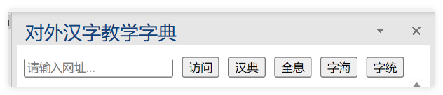
图 27外链网络字典
汉典：这是个由网友建立的在线汉字字典，可查看笔顺动画视频，真人汉字发音。见图 28：
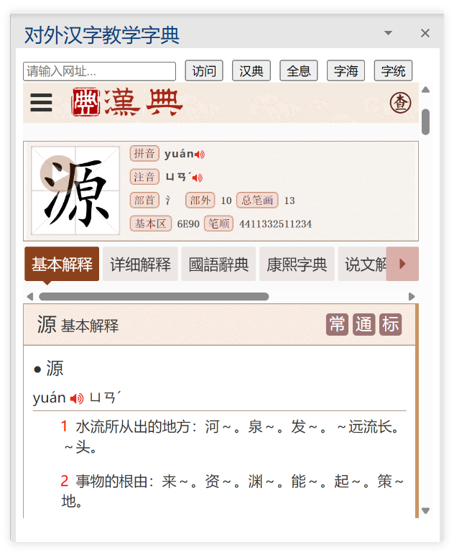
图 28汉典查询结果
全息：这是北京师范大学汉字与民俗研究中心的在线字典网站。北师大的汉字研究注重应用，具有学术权威性，很有影响。
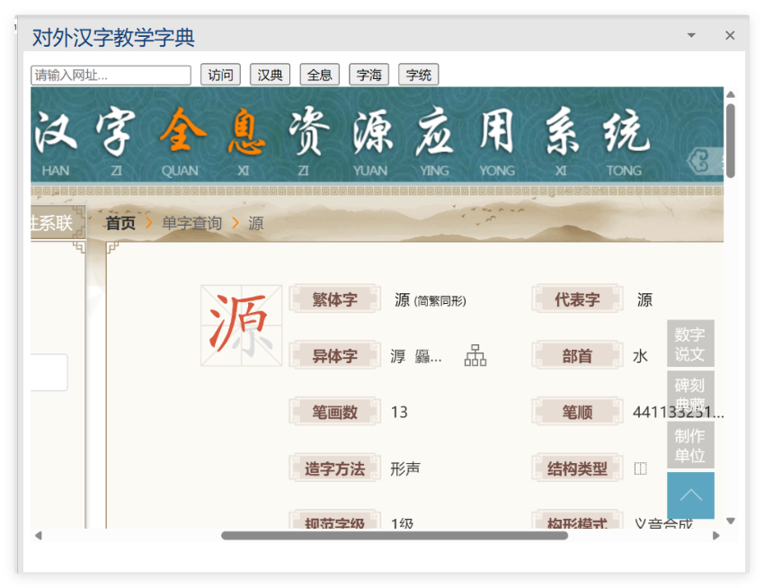
图 29 全息查询结果
字海：这是目前收字数量最多的在线汉字字典（据称有14万余汉字）。该网站有沈天珩等一批热心网友，钻研字库和Unicode技术，制作了字海两分输入法和天珩字库等，对古籍数字化工作有重要贡献。
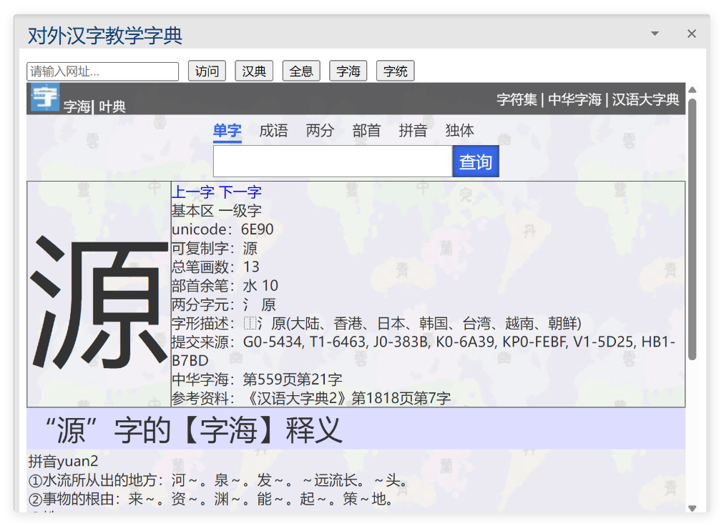
图 30 字海查询结果
字统：这是一家境外的在线字典网站。
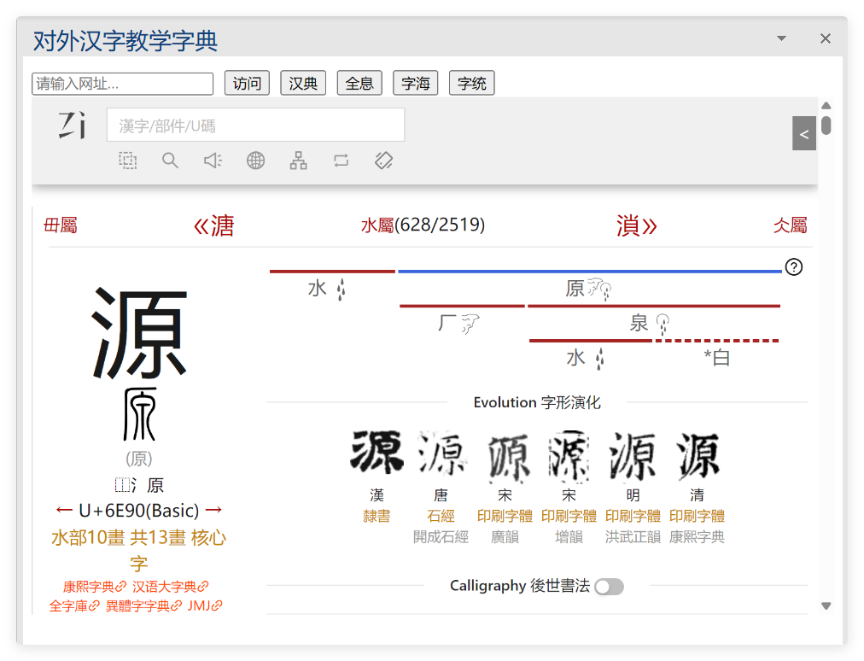
图 31字统查询结果
在本字典顶部的文本框中输入完整的网站地址，然后点击【访问】按钮，字典窗口导航至该网址，打开网页。这样就可以在不离开Word窗口的情况下浏览网站。例如下图 32打开了百度网站。
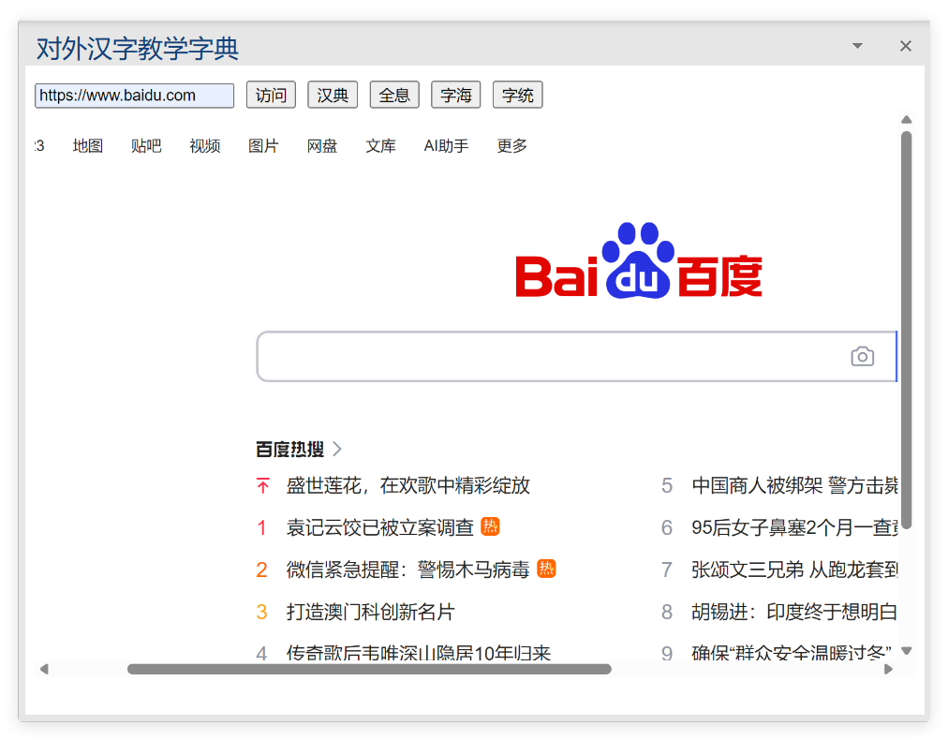
图 32浏览百度网站

字典数据
本字典整理加工了《国际中文教育中文水平等级标准》（GF 0025-2021，以下简称《等级标准》）的3000个等级汉字和11996条等级词汇信息。《等级标准》本身的词汇表有11092条词，我们的数据多出了904条，原因是我们对同形但不同词性的词语作了区分。

数据整理贡献者
本软件是魏慧斌和所指导的广东外语外贸大学汉硕研究生共同完成的，凝聚了三届师生的劳动。我的学生所做的工作，具体如下：
《等级标准》3000汉字和11996条词语数据的整理和校对，主要由2021级王珊、张羽、欧阳铮三位完成。另外，王珊还分析了七至九级汉字的表意成分，张羽分析了七至九级汉字的声符，欧阳铮分析了一至六级汉字的部件。
2022级史芳菊分析了一至三级汉字的表意成分。
2023级谢娟分析了一至三级汉字的声符，整理了全部3000字的分析数据，并配置了全部汉字的多媒体数据。
2023级张纯分析了四至六级汉字的意符和声符，并制作了3000个汉字的理据字形，用颜色来表征汉字的理据。
2023级韩慧敏制作了汉字部件字体和输入法，并拆分了全部3000个汉字的最小部件。
汉创2403班翁佳乐使用AI生成汉字理据图片1270张，并修正了一些汉字的造字法和本义。
上述同学为本字典软件的完成做出了贡献，特此说明并表示感谢。

见美国外交服务学院（FSI）网站，参见[EB/OL].https://www. state.gov/foreign-language-training，转引自石锋，及转转（2024）。

